**PLAN DE CONTINGENCIA DEL PERÍODO: II**

**CIENCIAS NATURALES**

**Semana 16**

**DOCENTE:** Mayra Lorena Sánchez Delgado **CURSO:** Primero

**Animales mamíferos.**

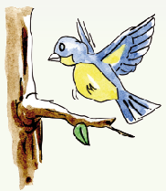Canta, canta, pajarito,

canta, canta tu canción,

¡canta, que la vida es triste y

tu cantar me alegra el corazón!

Chiu, chiu, chiu, chiu

chiu, chiu, chiu, cho,

¡canta, canta, pajarito,

que tu cantar me alegra el corazón!

**Los mamíferos son animales vertebrados**.

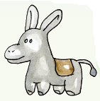Estas son algunas de sus características:

**•** Nacen del vientre de la madre.

**•** Se alimentan de leche materna.

**•** Su cuerpo está cubierto de pelos.

Ejemplo de algunos animales mamíferos:

Caballo, gato, perro, león, vicuña, vaca, conejo, zorro, etc.

**Actividad**

1. Observa la imagen y sigue los pasos, vamos a dibujar los animales mamíferos con ayuda de los números.

